2.06.02 Abwesenheitserfassung
Die Erfassung der Abwesenheiten (Urlaub, Krank, Dienstreise, ...) wird u.a. für die Arbeitszeitverwaltung und das Ressourcenmanagement verwendet. Gerade längere Abwesenheiten sollten im System erfasst werden, damit diese Prognosen im Ressourcenmanagement (siehe auch Abschnitt 2.05.04 Kapazitätsauswertung) auf einer soliden Basis stehen.
Tipp: Mehr über dieses Thema erfahren Sie im Abschnitt 2.06.02 An/Abwesenheiten erfassen.
Anmerkung: Die Variante “Abwesenheiten Mitarbeiter” ist mit der beschriebenen Funktion identisch, kann aber nur für den angemeldeten Benutzer ausgeführt werden. Diese Variante wird verwendet, wenn die Mitarbeiter selber ihre Abwesenheiten erfassen sollen.
Die An-/Abwesenheiten können im oberen Menü ...
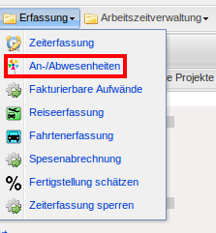
.. oder in dem linken Menü unter Erfassung geöffnet werden.
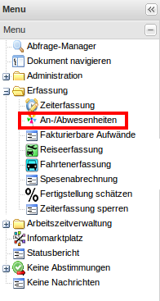
Nun können die entsprechenden Mitarbeiter ausgewählt und der Zeitraum angegeben werden.
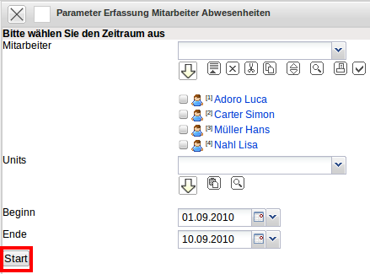
Nach dem drücken des Start-Buttons öffnet sich diese Maske.
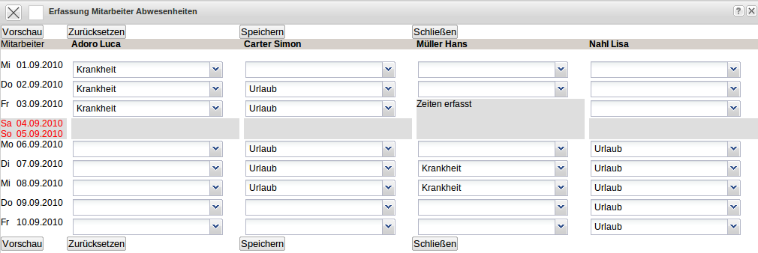
Nun können die Urlaubs- oder Krankheitstage der Mitarbeiter eingetragen und abgespeichert werden.

